**Московский государственный технический**

**университет им. Н.Э. Баумана.**

Факультет «Системы обработки информации и управления»

Кафедра ИУ5. Курс «РИП»

Отчет по домашнему заданию

|  |  |  |
| --- | --- | --- |
| Выполнил: |  | Проверил: |
| студент группы ИУ5-53 |  | преподаватель каф. ИУ5 |
| Белков А.Д. |  | Гапанюк Ю.Е. |
| Подпись и дата: |  | Подпись и дата: |

Москва, 2017 г.

**Задание**

Разработать веб сервис на базе технологий: Python, Django, JS, MySQL.

Предметная область:

Субъект – **Пользователь**

Отношение – **Отзыв**

Объект – **Товар**

**Требования**

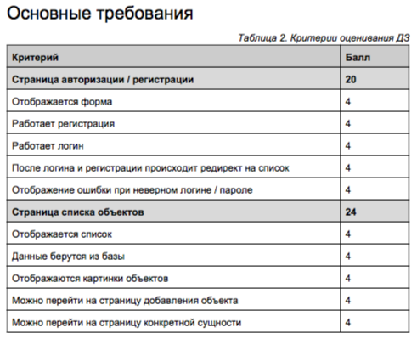

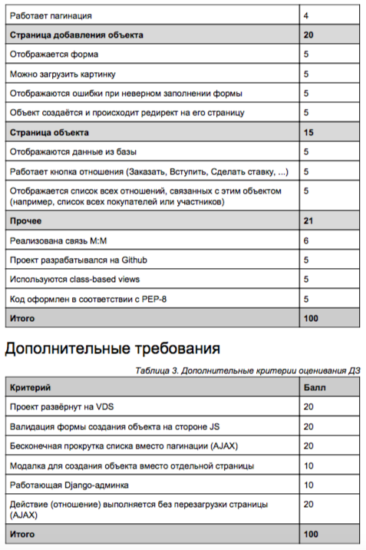

**Таблицы объектов предметной области**

Таблица товаров (основной объект предметной области):

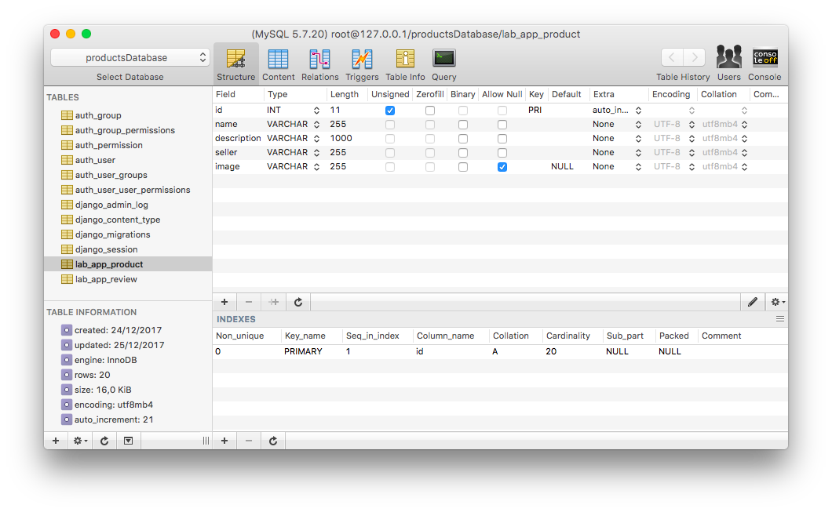

Таблица **lab_app_product** содержит данные о товарах. Поля: название продукта, описание, продавец, фотография.

Таблица отзывов (отношение предметной области):

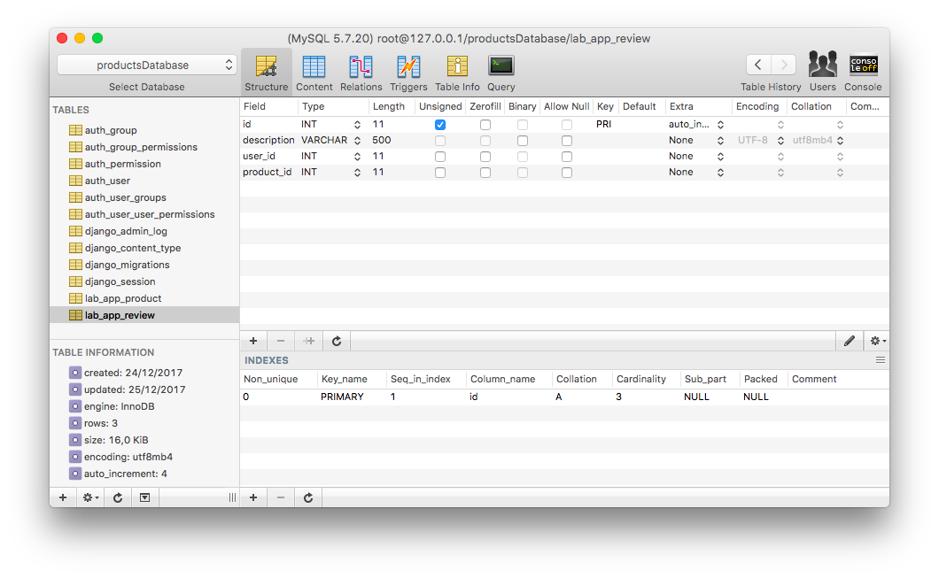

Таблица **lab_app_review** содержит данные об отзывах. Поля: текст отзыва, id продукта, к которому относится отзыв, id пользователя, который оставил отзыв.

Таблица пользователей (использовался стандартный класс пользователей django):

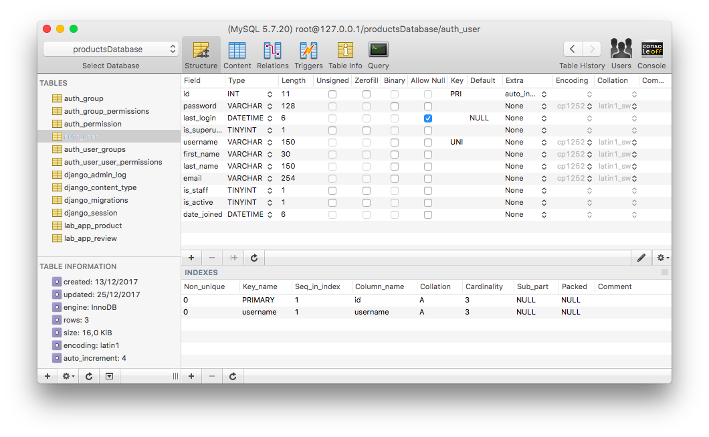

Таблица **auth_user** содержит данные о пользователях. Поля (в данном случае использовались не все): адрес электронной почты, пароль, имя, логин, фамилия пользователя, имя пользователя.

Таблицы lab_app_product и auth_user связаны отношением М:М с использованием промежуточной таблицы lab_app_review.

**Страница регистрации**

Валидация полей происходит при попытке отправки формы. Используется валидация, встроенная в HTML5. При некорректном вводе, будет сообщено об ошибке. После успешной регистрации происходит переход на страницу, где отображается список объектов предметной области.

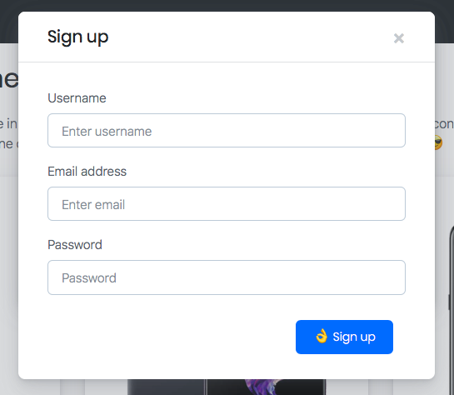

**Страница авторизации**

При неправильно введенном логине или пароле появляется сообщение об ошибке ввода. После корректного ввода данных происходит переход на страницу, где отображается список объектов предметной области.

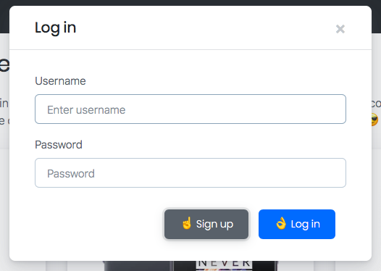

**Страница со списком товаров**

После успешной авторизации (либо регистрации) происходит редирект на страницу со списком товаров. Список товаров содержит названия товаров, описания, а также соответствующие им фотографию.

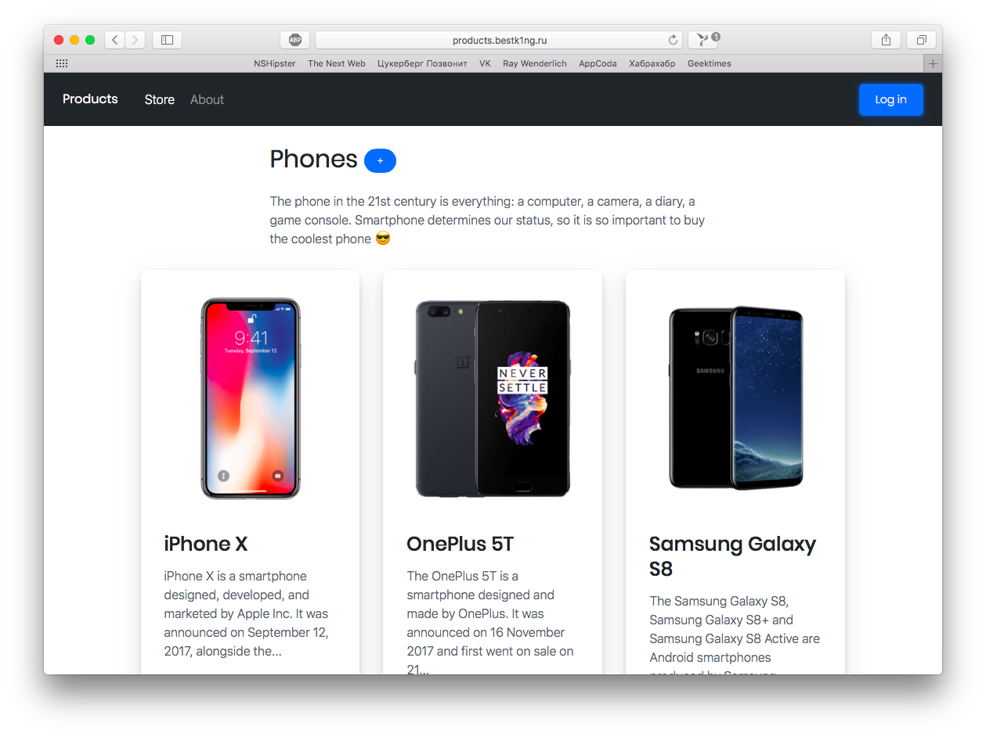

Прокрутка списка реализована с помощью асинхронных запросов. При достижении конца страницы подгружается новая часть списка.

**Страница с информацией о товаре**

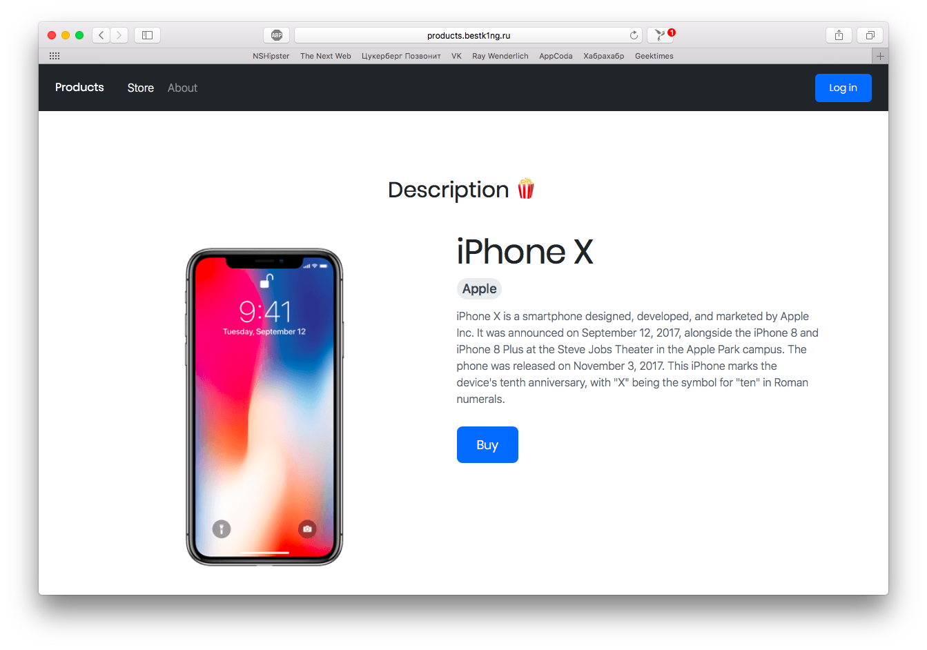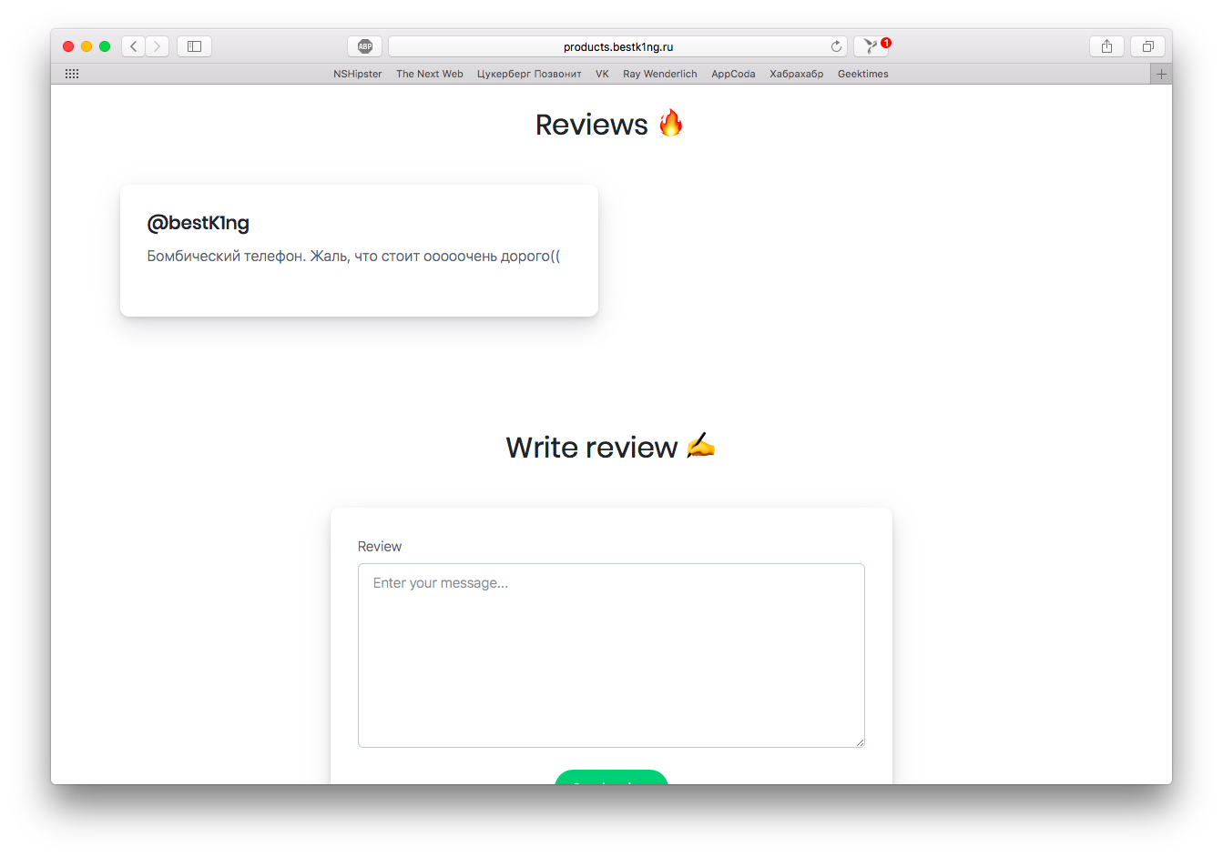

Для того, чтобы оставить отзыв к данному товару, необходимо кликнуть на зелёную кнопку отправить.

**Форма добавления нового товара**

Можно добавить новый товар. Для этого необходимо кликнуть на кнопку «+» в верхнем углу на странице списка товаром. В модальном окне необходимо заполнить поля с названием, продавцом, описанием, а затем добавить фотографию товара.

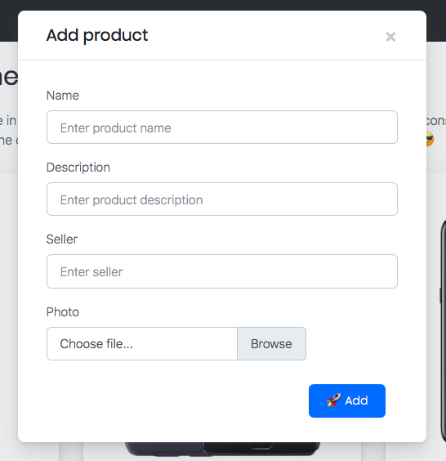

После успешного добавления нового фильма, происходит переход на страницу со списком товаров.

**Панель администратора Django:**

